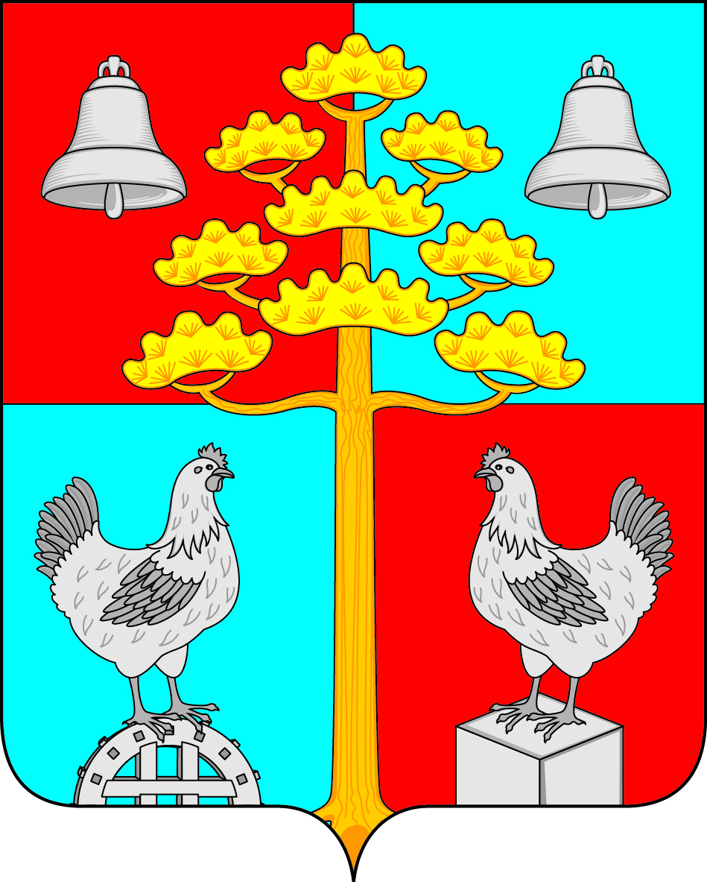

Российская Федерация
Иркутская область
АДМИНИСТРАЦИЯ
СЕЛЬСКОГО ПОСЕЛЕНИЯ
СОСНОВСКОГО
МУНИЦИПАЛЬНОГО ОБРАЗОВАНИЯ

РАСПОРЯЖЕНИЕ
От 25.11.2016 г. № 222 - р
с.Сосновка
О проведении публичных слушаний по обсуждению проекта решения Думы сельского поселения Сосновского муниципального образования «О внесении изменений и дополнений в Устав сельского поселения Сосновского муниципального образования»

В соответствии с Федеральным законом № 131- ФЗ от 06.10.2003г. «Об общих принципах организации местного самоуправления в Российской Федерации», руководствуясь Порядком проведения публичных слушаний на территории сельского поселения Сосновского муниципального образования, утвержденным Решением Думы сельского поселения Сосновского муниципального образования № 21 от 27.02.2006г., ст. 16, 23, 45 Устава сельского поселения Сосновского муниципального образования,
- Провести на территории сельского поселения Сосновского муниципального образования публичные слушания по обсуждению проекта решения Думы сельского поселения Сосновского муниципального образования «О внесении изменений и дополнений в Устав сельского поселения Сосновского муниципального образования» 15 декабря 2016 г. в 11:00 часов.
- Местом проведения публичных слушаний определить помещение администрации сельского поселения Сосновского муниципального образования.
3. Для организации подготовки и проведения публичных слушаний создать комиссию в составе:
1. Мелентьев В.С.
3. Врублевская А.С.
4. Яхно Е.А.
4. Опубликовать результаты публичных слушаний в средствах массовой информации в течение 10 дней после окончания слушаний.

Глава сельского поселения Сосновского
муниципального образования В.Г.Устинов

